1. Создаем localization.html таким образом, чтобы мы могли его внедрить на других страницах.

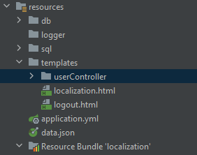

Реализация localization.html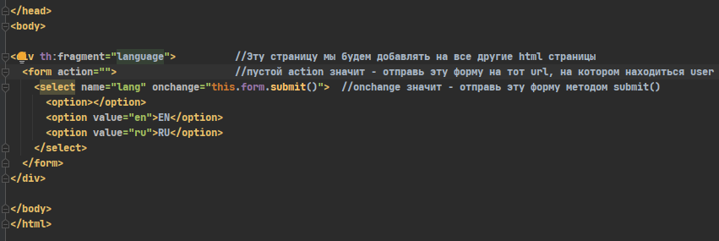

1. Мы должны создать webConfiguration, чтобы отслеживать запросы с параметром lang. В webConfiguration долен быть:
2. LocaleChangeInterceptor – Чтобы установить параметры локализации
3. LocalResolver – чтобы хранить выбранный пользователем язык в куках
4. addInterceptor – чтобы внедрить LocaleChangeInterceptor

**(Реализация WebConfiguration есть в скриншотах (2 этап скриншот))**

1. Теперь нам нужно на странице login.html установить наши бандлы: